Kubernetes est l’orchestrateur pour la gestion des conteneurs :
Kubernetes est un système d'orchestration de conteneurs qui prend en charge ces responsabilités à l'échelle du cluster. Vous décrivez l'état souhaité — par exemple, « exécuter trois instances de cette application web » — et Kubernetes s'efforce en permanence d'aligner l'état réel sur cet état souhaité.

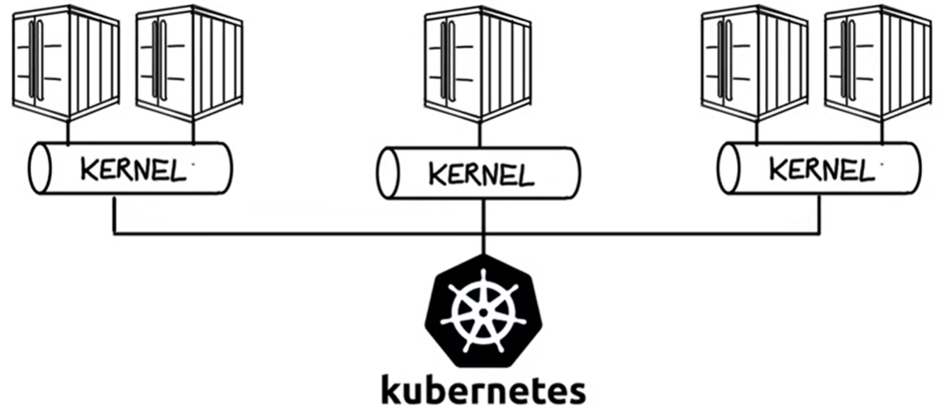

Les Fonctionnalités d’Orchestration :

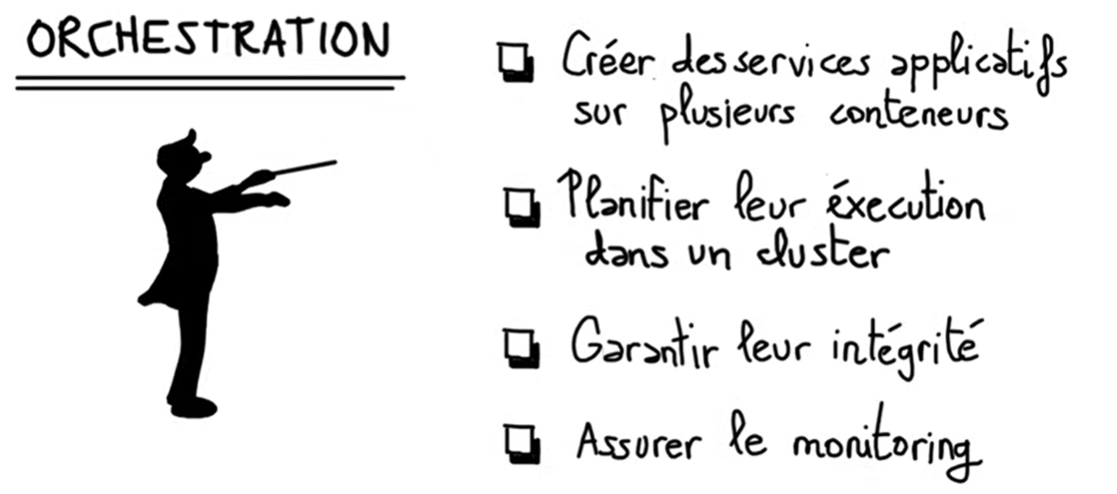
Un cluster Kubernetes se compose d'une ou plusieurs machines appelées nœuds. Le plan de contrôle gère le cluster, tandis que les nœuds fournissent le processeur, la mémoire, le réseau et le moteur d'exécution des conteneurs utilisés par les applications. Les applications s'exécutent dans des objets Kubernetes tels que les Pods, les Deployments et les Services.

Les composants majeurs de l’architecture de Kubernetes :
Les nodes sont des nœuds esclaves qui sont en fait des machines hébergeant les hôtes docker qui exécutent les tâches qui lui sont assignés.

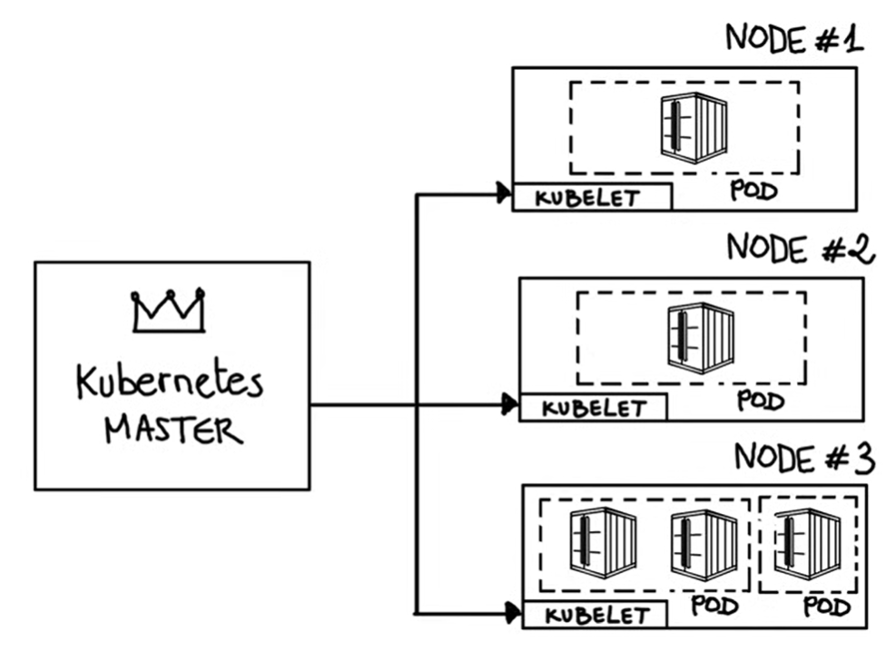
Masters ou Kubernetes Control Plane Serveur
contrôlant les nodes
Le master gère l’utilisation des ressources sur chaque node afin de s’assurer que la charge de travail n’est pas en excès par rapport aux ressources disponibles
Le master gère aussi la résilience des pods

Le kubelet est un composant exécuté sur des nœuds et qui s’assure que les conteneurs définies ont démarré et fonctionnent comme prévu lors leur conception.
Si un nœud tombe d’est le composant kubelet qui va le signaler au master .
Au sein des nodes tournent des pods . Le pod est un environnement d’exécution d’un ou plusieurs conteneurs Dockers
C’est le master qui va dire quelle node va faire tourner un pod non ordonnancé en se basant sur la disponibilité des ressources

Le POD détaillé :

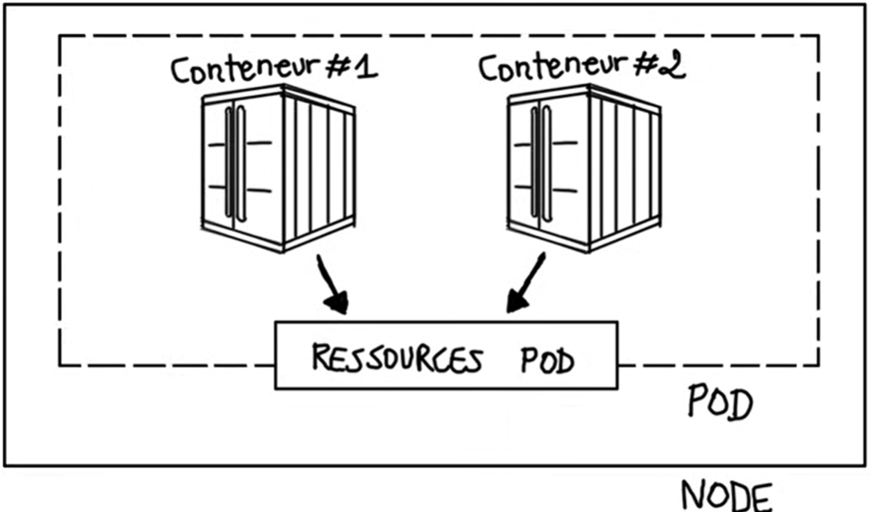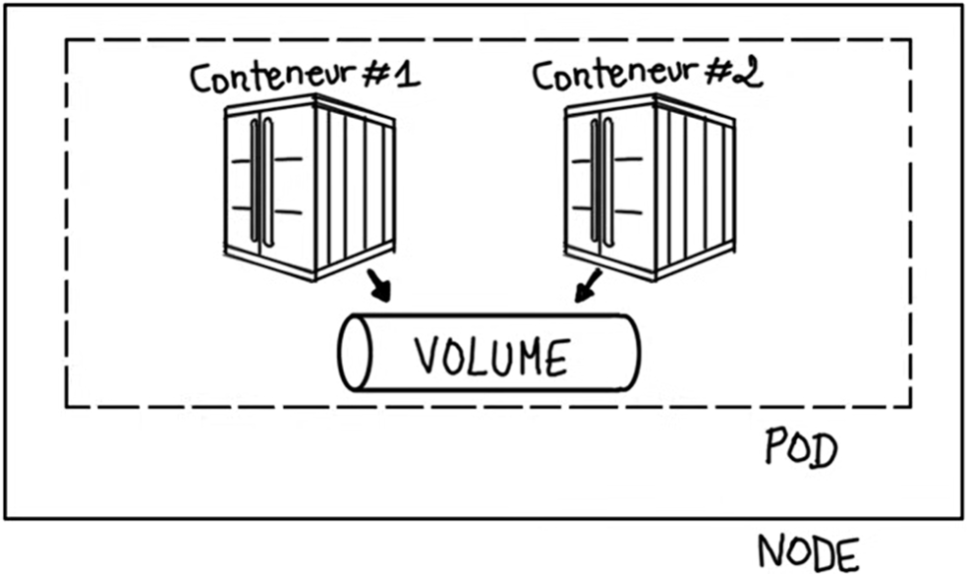
Un volume est un espace de stockage accessible à tous les conteneurs d’un pod. Il répond à deux besoins :
- Préserver au-delà du cycle de vie d’un conteneur
- Partager les données entre deux conteneurs
On déploie deux conteneurs sur un même pod, s’il est nécessaire de partager les ressources locales. Tou les conteneurs d’un pod partage :
- la même adresse IP,
- les mêmes port réseaux
- autres ressources du pod

Le Service : c’est un point d’entrée permettant un accès load balancé à un groupe de conteneurs identiques. C’est une VIP (Virtual IP), Kubernetes va fournir un service de routage en assignant une adresse IP et un nom de domaine à un service et va équilibrer la charge du trafic vers différents pods. Les requêtes de services sont alors transférées par Kubernetes vers des pods du service. Ces services correspondent à des tiers applicatifs, c’est-à-dire front end comme ici serveur web ou backend avec le service BDD.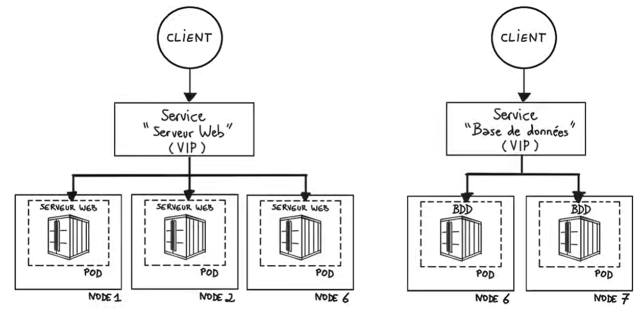
ReplicaSet
Autres types de contrôleurs
- DaemonSet : Un pod par noeud (ex: agents de monitoring)
- StatefulSet : Pour applications avec état (bases de données)
- Job : Exécution ponctuelle
- CronJob : Exécution programmée
Rôle : Maintenir un nombre désiré de répliques de pods
Fonctionnement :
- Surveille les pods avec des labels spécifiques
- Crée/supprime des pods selon le besoin
- Sélecteur : Utilise les labels pour identifier ses pods
Comment ça marche ?
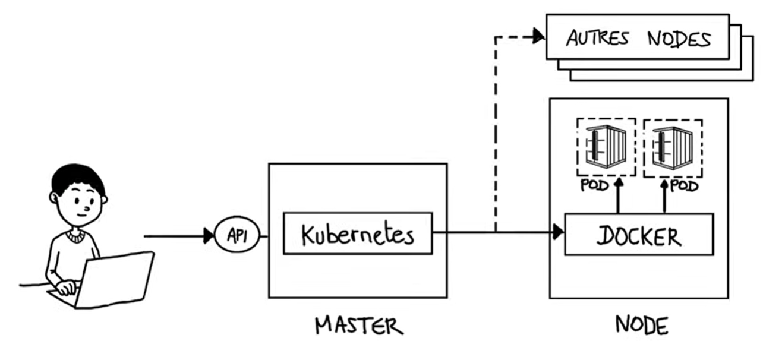
Kubernetes s’exécute au-dessus de l’OS et interagit avec les pods de conteneurs qui s’exécutent sur les nœuds, et va relayer ces instructions aux nodes.
Ce système de transfert fonctionne avec des services.
Le nœud le plus adapté pour cette tâche va être choisi automatiquement.
Il va ensuite allouer les ressources désignés dans ce nœud pour qu’ils effectuent la tâche requise.
Lorsque le master planifie un pod dans un nœud, le Kubelet de ce nœud ordonne à Docker de lancer les conteneurs spécifiés et c’est Docker qui va démarrer ou arrêter les conteneurs.
Le kubelet collecte ensuite en continu le statut des conteneurs via docker et rassemble ces informations sur le serveur Master .

L’architecture
Base de données ETCD va stocker l’ensemble des informations de configurations et d’état du cluster. On va y stocker toute activité concernant le cluster
Le kube-scheduler ou l’ordonnanceur ou l’orchestrateur va exécuter les pods et sélectionner les nœuds qui vont exécuter les pods. Il va respecter les spécifications du pod en question.
L’api-server est le point d’entrée :
- De Kubernetes et du master
- de l’api et du Cluster pour les Kubelets

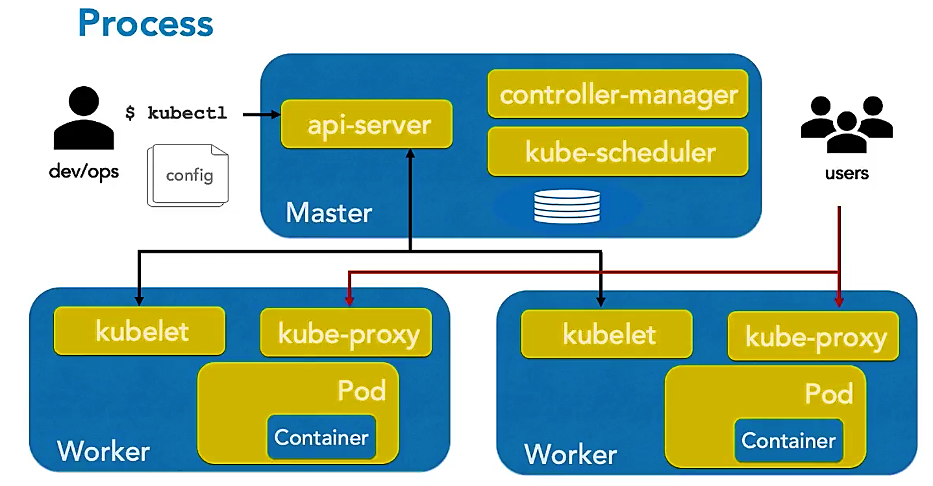
Les users accèdent au ressources des pods grâce au kube-proxy. Les users accèdent à des services à travers le kube-proxy pour accéder aux applications qui sont exécutées dans les conteneurs et dans les pods

Au niveau Kubectl, il y aura un fichier de config qui permet au devops de pouvoir soumettre des requêtes au cluster

Le Kube-proxy va gérer la partie réseau et l’exposition des ports au niveau de l’extérieur pour les users.
Les users accèdent au ressources des pods grâce à cet élément.

Le Kubelet communique avec le master grâce à l’Api-server.
Il doit d’assurer que le pod ou les pods s’exécutent conformément aux spécifications qui ont été soumises au cluster.

LES PODS
Modèle et Concept du Pod
A. Modèles d'usage des Pods A. Un conteneur par Pod (le plus courant)
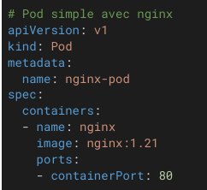
B. Multi-conteneurs (patterns avancés)
- Sidecar : Conteneur utilitaire (logging, monitoring)
- Ambassador : Proxy pour communications externes
- Adapter : Normalisation des données de sortie
API et interaction avec les Pods
- API Version : v1 (API stable)
- Kind : Pod
- Endpoints principaux :
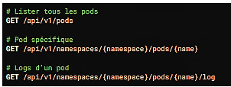
- Communication : Via kubectl, Dashboard ou directement API REST

Descripteurs YAML et JSON
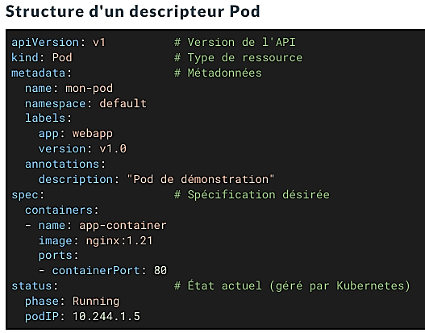
Sections principales du descripteur
- metadata - Informations d'identification
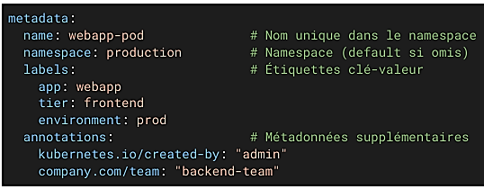
- spec - Spécification du Pod
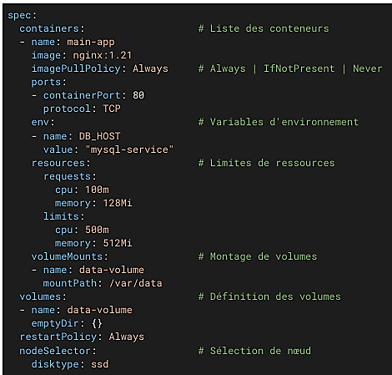
Formats YAML vs JSON YAML (recommandé) - JSON (équivalent)
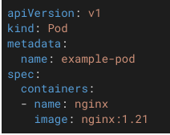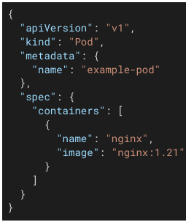

Validation et bonnes pratiques
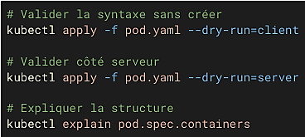

Le Scheduler
- nodeSelector - Sélection simple
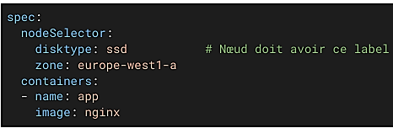

- Node Affinity - Sélection avancée
